DUOFALZ Tafelblech Tiefschwarz 0,7 mm x 1000 mm x 2000 mm, H41
GRÖMO

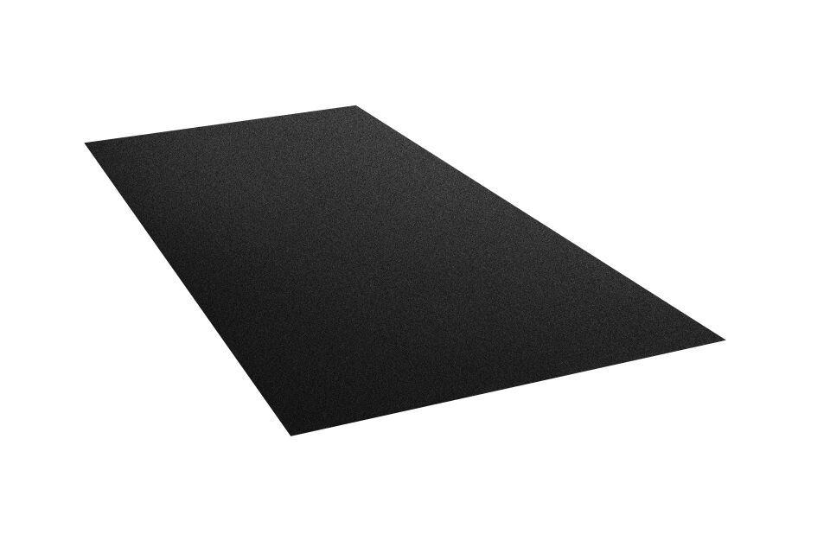Eigenschaften
GTIN:
4043706832984
HAN:
83298
Farbton
schwarz
Oberfläche
beschichtet
Werkstoff
Aluminium
Breite (mm)
1.000,00
Länge (mm)
2.000,00
Stärke (mm)
0,70
Gewicht (kg)
4,00
Farbtonbezeichnung Hersteller
Tiefschwarz

